Министерство науки и высшего образования Российской Федерации
Пензенский государственный университет
Кафедра «Вычислительная техника»

ОТЧЕТ
по лабораторной работе №3
по курсу «Логика и основы алгоритмизации в инженерных задачах»
на тему «Динамические списки»

Выполнил:
студент группы 22ВВВ1
Черников К.А.
Принял:
к.т.н. доцент Юрова О.В.
к.э.н. доцент Акифьев И.В.

Пенза 2023

Общие сведения

Список представляет собой последовательность элементов определенного типа. Простейший тип списка – линейный, когда для каждого из элементов, кроме последнего, имеется следующий, и для каждого, кроме первого имеется предыдущий элемент.
Возможна реализация списков посредством массивов или динамическая реализация.
Динамические списки относятся к динамическим структурам и используются, когда размер данных заранее неизвестен. Созданием динамических данных должна заниматься сама программа во время своего исполнения, этим достигается эффективное распределение памяти, но снижается эффективность доступа к элементам.
Динамические структуры данных отличаются от статических двумя основными свойствами:
1) в них нельзя обеспечить хранение в заголовке всей информации о структуре, поэтому каждый элемент должен содержать информацию, логически связывающую его с другими элементами структуры;
2) для них зачастую не удобно использовать единый массив смежных элементов памяти, поэтому необходимо предусматривать ту или иную схему динамического управления памятью.
Для обращения к динамическим данным применяют указатели.
Набор операций над списком будет включать добавление и удаление элементов, поиск элементов списка.
Различают односвязные, двусвязные и циклические списки.
В простейшем случае каждый элемент содержит всего одну ссылку на следующий элемент, такой список называется односвязным.
В простейшем случае для создания элемента списка используется структура, в которой объединяются полезная информация и ссылка на следующий элемент списка:

struct node
{
char inf[256]; // полезная информация
struct node *next; // ссылка на следующий элемент
};

Обращение к списку и его элементам осуществляется посредством указателей:

struct node *head = NULL, *last = NULL, *f = NULL; // указатели на первый и последний элементы списка
int dlinna = 0;

Лабораторное задание
Задание 1: Реализовать приоритетную очередь, путём добавления элемента в список в соответствии с приоритетом объекта (т.е. объект с большим приоритетом становится перед объектом с меньшим приоритетом).
При добавлении элемента пользователь указывает его приоритет:
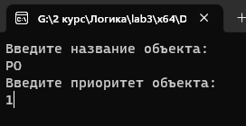
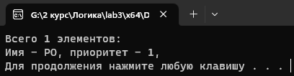
Чем меньше число, тем выше приоритет.
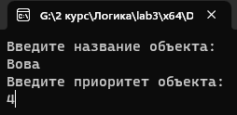
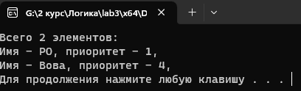
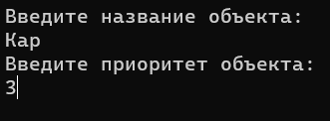
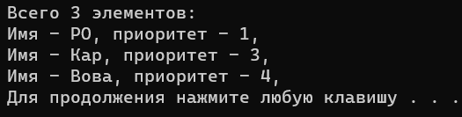
Задание 2*: На основе приведенного кода реализуйте структуру данных Очередь.
Элементы добавляются в конец очереди:
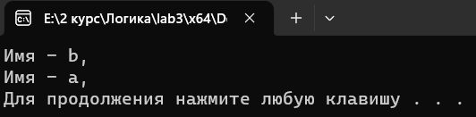
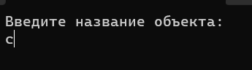
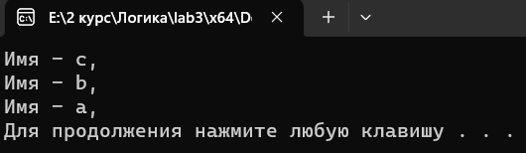
Удаление происходит из начала очереди:
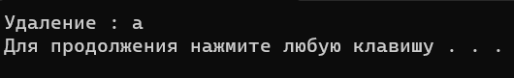
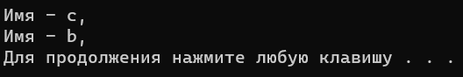
Задание 3*: На основе приведенного кода реализуйте структуру данных Стек.
Элементы добавляются в конец стека:
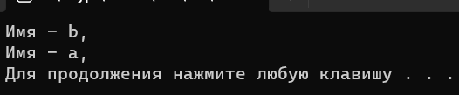
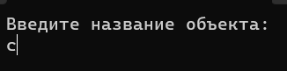
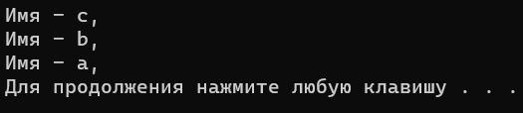

Удаление происходит из конца стека:
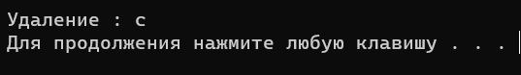
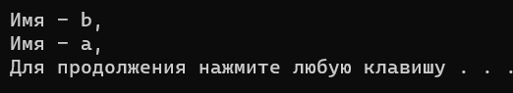

Выводы
В ходе выполнения лабораторной работы была реализована приоритетная очередь, путём добавления элемента в список в соответствии с приоритетом объекта.
На основе приведенного кода были реализованы структуры данных очередь (добавление в конец списка, извлечение из начала) и стек (добавление и извлечение из вершины).

Листинг
Main.cpp
#define _CRT_SECURE_NO_WARNINGS
#include <stdio.h>
#include <string.h>
#include <stdlib.h>
#include <windows.h>
#include "dop.h"

char find_el[256];

struct node *head = NULL, *last = NULL, *first = NULL; // указатели на первый и последний элементы списка
int dlinna = 0;

struct node
{
char inf[256]; // полезная информация
int prior; // приоритет
struct node* next; // ссылка на следующий элемент
};

struct node* get_struct(void)
{
struct node* p = NULL;
char s[256];
int pr = 0;
if ((p = (node*)malloc(sizeof(struct node))) == NULL) // выделяем память под новый элемент списка
{
printf("Ошибка при распределении памяти\n");
exit(1);
}

printf("Введите название объекта: \n"); // вводим данные
scanf("%s", s);
printf("Введите приоритет объекта: \n"); // вводим данные
scanf("%d", &pr);
if (*s == 0 || pr == 0)
{
printf("Запись не была произведена\n");
return NULL;
}
strcpy(p->inf, s);
p->prior = pr;
p->next = NULL;

return p; // возвращаем указатель на созданный элемент
}

/* Последовательное добавление в список элемента (в конец)*/
void spstore(void)
{
struct node* p = NULL, *srch = NULL, *prev = NULL;
p = get_struct();
dlinna++;
if (head == NULL && p != NULL) // если списка нет, то устанавливаем голову списка
{
head = p;
last = p;
}
else if (head != NULL && p != NULL) // список уже есть
{
srch = head;
while (p->prior > srch->prior && srch->next != NULL) {// поиск элемента с приоритетом, меньшим указанного
prev = srch;
srch = srch->next;
}
if (head == srch && p->prior <= head->prior) {// если нужно добавить в начало списка
p->next = head;
head = p;
}
else if (p->prior > last->prior) {// если в конец
last->next = p;
last = p;
}
else {// если в середину
prev->next = p;
p->next = srch;
}
}
return;
}

/* Просмотр содержимого списка. */
void review(void)
{
struct node* struc = head;
if (head == NULL)
{
printf("Список пуст\n");
return;
}
printf("Всего %d элементов:\n", dlinna);
while (struc){
printf("Имя - %s, приоритет - %d,\n", struc->inf, struc->prior);
struc = struc->next;
}
return;
}

/* Поиск элемента по содержимому. */
struct node* find(char* name)
{
struct node* struc = head;
if (head == NULL)
{
printf("Список пуст\n");
}
while (struc)
{
if (strcmp(name, struc->inf) == 0)
{
return struc;
}
struc = struc->next;
}
printf("Элемент не найден\n");
return NULL;
}

/* Удаление элемента по содержимому. */
void del(char* name)
{
struct node* struc = head; // указатель, проходящий по списку установлен на начало списка
struct node* prev;// указатель на предшествующий удаляемому элемент
int flag = 0; // индикатор отсутствия удаляемого элемента в списке

if (head == NULL) // если голова списка равна NULL, то список пуст
{
printf("Список пуст\n");
return;
}

if (strcmp(name, struc->inf) == 0) // если удаляемый элемент - первый
{
flag = 1;
head = struc->next; // установливаем голову на следующий элемент
free(struc); // удаляем первый элемент
struc = head; // устанавливаем указатель для продолжения поиска
prev = NULL;
dlinna--;
}
else
{
dlinna--;
prev = struc;
struc = struc->next;
}

while (struc) // проход по списку и поиск удаляемого элемента
{
if (strcmp(name, struc->inf) == 0) // если нашли, то
{
flag = 1; // выставляем индикатор
if (struc->next) // если найденный элемент не последний в списке
{
prev->next = struc->next; // меняем указатели
free(struc); // удаляем элемент
struc = prev->next; // устанавливаем указатель для продолжения поиска
}
else // если найденный элемент последний в списке
{
last = prev;
prev->next = NULL; // обнуляем указатель предшествующего элемента
free(struc); // удаляем элемент
return;
}
}
else // если не нашли, то
{
prev = struc; // устанавливаем указатели для продолжения поиска
struc = struc->next;
}
}

if (flag == 0) // если флаг = 0, значит нужный элемент не найден
{
printf("Элемент не найден\n");
return;
}
}
void start() {
bool close = false;
int c = -1;
struct node *f = NULL;
while (!close) {
do {
printf("[1]Добавить элемент.\n[2]Просмотреть список.\n[3]Найти элемент.\n[4]Удалить элемент.\n\n\n[0]Назад.\n");
scanf("%d", &c);
system("cls");
} while (c < 0 || c > 4);

switch (c) {
case 1:
spstore();
system("cls");
break;
case 2:
review();
system("pause");
system("cls");
break;
case 3:
printf("Введите название объекта, который хотите найти: \n");
scanf("%s", find_el);
f = find(find_el);
if (f)
printf("\nНайдено: \nИмя - %s, Приоритет - %d\n", f->inf, f->prior);
else
printf("Ничего не найдено\n");
system("pause");
system("cls");
break;
case 4:
printf("Введите название объекта, который хотите удалить: \n");
scanf("%s", find_el);
del(find_el);
printf("Объект удалён\n");
system("pause");
system("cls");
break;
case 0:
close = true;
break;
}
}
}
int main() {
SetConsoleOutputCP(1251);
SetConsoleCP(1251);
int a = -1;
bool stop = false;
while (!stop) {
do {
printf("[1]Задание 1 - Очередь с приоритетом\n[2]Задание 2 - Очередь\n[3]Задание 3 - Стек\n\n\n[0]Выход.\n");
scanf("%d", &a);
system("cls");
} while (a < 0 || a > 3);

switch (a) {
case 0:
stop = true;
break;
case 1:
start();
break;
case 2:
queue();
break;
case 3:
stack();
break;
}
}

return 0;
}

Dop_zadanie.cpp
#define _CRT_SECURE_NO_WARNINGS
#include <stdio.h>
#include <stdlib.h>
#include <string.h>

struct node
{
char inf[256]; // полезная информация
struct node* next; // ссылка на следующий элемент
};

char Q_find_el[256];
struct node* Qhead = NULL, * Qlast = NULL;

struct node* Q_get_struct(void)
{
struct node* p = NULL;
char s[256];

if ((p = (node*)malloc(sizeof(struct node))) == NULL) // выделяем память под новый элемент списка
{
printf("Ошибка при распределении памяти\n");
exit(1);
}

printf("Введите название объекта: \n"); // вводим данные
scanf("%s", s);
if (*s == 0)
{
printf("Запись не была произведена\n");
return NULL;
}
strcpy(p->inf, s);

p->next = NULL;

return p; // возвращаем указатель на созданный элемент
}

/* Последовательное добавление в очередь элемента (в конец)*/
void queue_push(void)
{
struct node* p = NULL;
p = Q_get_struct();
if (Qhead == NULL && p != NULL) // если списка нет, то устанавливаем голову списка
{
Qhead = p;
Qlast = p;
}
else if (Qhead != NULL && p != NULL) // список уже есть, то вставляем в конец
{
p->next = Qhead;
Qhead = p;
}
return;
}

/* Последовательное удаление из очереди (из начала)*/
void queue_pop() {
struct node* sch = Qhead;

if (Qhead == NULL) {
printf("Очередь пуста...\n");
system("pause");
return;
}

if (sch != Qlast) {
while (sch->next != Qlast) {
sch = sch->next;
}
printf("Удаление : %s\n", Qlast->inf);
free(Qlast);
Qlast = sch;
sch->next = NULL;
}
else {
printf("Удаление : %s\n", Qhead->inf);
free(Qhead);
Qhead = NULL;
Qlast = NULL;
}
system("pause");

return;
}

/* Просмотр содержимого списка. */
void Qreview(void)
{
struct node* struc = Qhead;
if (Qhead == NULL)
{
printf("Список пуст\n");
}
while (struc)
{
printf("Имя - %s, \n", struc->inf);
struc = struc->next;
}
return;
}

/* Поиск элемента по содержимому. */
struct node* Q_find(char* name)
{
struct node* struc = Qhead;
if (Qhead == NULL)
{
printf("Список пуст\n");
}
while (struc)
{
if (strcmp(name, struc->inf) == 0)
{
return struc;
}
struc = struc->next;
}
printf("Элемент не найден\n");
return NULL;
}

void queue() {
bool close = false;
int c = -1;
struct node* f = NULL;
while (!close) {
do {
printf("[1]Добавить элемент\n[2]Просмотреть Очередь\n[3]Найти элемент\n[4]Удалить элемент из очереди\n\n\n[0]Назад.\n");
scanf("%d", &c);
system("cls");
} while (c < 0 || c > 4);

switch (c) {
case 1:
queue_push();
system("cls");
break;
case 2:
Qreview();
system("pause");
system("cls");
break;
case 3:
printf("Введите название объекта, который хотите найти: \n");
scanf("%s", Q_find_el);
f = Q_find(Q_find_el);
if (f)
printf("\nНайдено: \nИмя - %s,\n", f->inf);
else
printf("Ничего не найдено\n");
system("pause");
system("cls");
break;
case 4:
queue_pop();
system("cls");
break;
case 0:
close = true;
break;
}
}
}
Dop_zadanie2.cpp
#define _CRT_SECURE_NO_WARNINGS
#include <stdio.h>
#include <stdlib.h>
#include <string.h>

struct node
{
char inf[256]; // полезная информация
struct node* next; // ссылка на следующий элемент
};

char S_find_el[256];
struct node* Shead = NULL, * Slast = NULL;

struct node* S_get_struct(void)
{
struct node* p = NULL;
char s[256];

if ((p = (node*)malloc(sizeof(struct node))) == NULL) // выделяем память под новый элемент списка
{
printf("Ошибка при распределении памяти\n");
exit(1);
}

printf("Введите название объекта: \n"); // вводим данные
scanf("%s", s);
if (*s == 0)
{
printf("Запись не была произведена\n");
return NULL;
}
strcpy(p->inf, s);

p->next = NULL;

return p; // возвращаем указатель на созданный элемент
}

/* Последовательное добавление в стек элемента (в вершину)*/
void stack_push(void)
{
struct node* p = NULL;
p = S_get_struct();
if (Shead == NULL && p != NULL) // если списка нет, то устанавливаем голову списка
{
Shead = p;
Slast = p;
}
else if (Shead != NULL && p != NULL) // список уже есть, то вставляем в вершину
p->next = Shead;
Shead = p;
}
return;
}

/* Последовательное удаление из стека (из вершины)*/
void stack_pop() {

if (Shead == NULL) {
printf("Стек пуст...\n");
system("pause");
return;
}
struct node* sch = Shead->next;

printf("Удаление : %s\n", Shead->inf);

free(Shead);
Shead = sch;

system("pause");

return;
}

/* Просмотр содержимого списка. */
void Sreview(void)
{
struct node* struc = Shead;
if (Shead == NULL)
{
printf("Стек пуст\n");
}
while (struc)
{
printf("Имя - %s, \n", struc->inf);
struc = struc->next;
}
return;
}

/* Поиск элемента по содержимому. */
struct node* S_find(char* name)
{
struct node* struc = Shead;
if (Shead == NULL)
{
printf("Стек пуст\n");
}
while (struc)
{
if (strcmp(name, struc->inf) == 0)
{
return struc;
}
struc = struc->next;
}
printf("Элемент не найден\n");
return NULL;
}

void stack() {
bool close = false;
int c = -1;
struct node* f = NULL;
while (!close) {
do {
printf("[1]Добавить элемент\n[2]Просмотреть стек\n[3]Найти элемент\n[4]Удалить элемент из стека\n\n\n[0]Назад.\n");
scanf("%d", &c);
system("cls");
} while (c < 0 || c > 4);

switch (c) {
case 1:
stack_push();
system("cls");
break;
case 2:
Sreview();
system("pause");
system("cls");
break;
case 3:
printf("Введите название объекта, который хотите найти: \n");
scanf("%s", S_find_el);
f = S_find(S_find_el);
if (f)
printf("\nНайдено: \nИмя - %s, ", f->inf);
else
printf("Ничего не найдено\n");
system("pause");
system("cls");
break;
case 4:
stack_pop();
system("cls");
break;
case 0:
close = true;
break;
}
}
}

